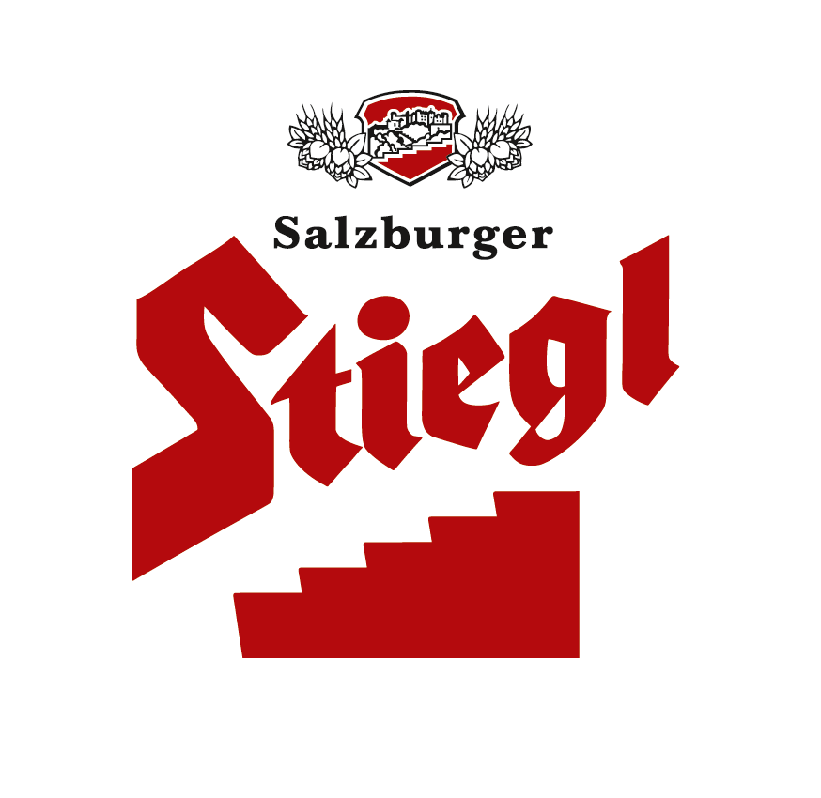
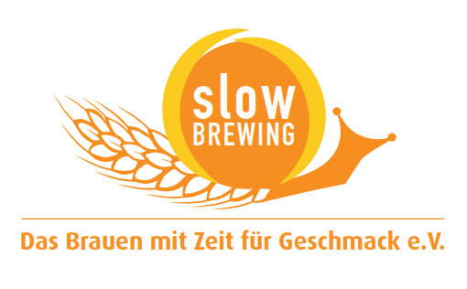
Presseinformation!

➲ Stiegl stellt Sortenkompetenz unter Beweis
➲ Trinkbare Juwelen aus Salzburger Stieglbrauerei
➲ Stiegl-Schwarzbier: Ende Februar im Handel
➲ Dunkles Bier gebraut aus 100% heimischen Rohstoffen

Stiegl-Schwarzbier:
Juwel der Salzburger Bierbraukunst

Gute Nachrichten für Bierliebhaber: Stiegl, die Privatbrauerei der Österreicher, bringt mit ihren Braujuwelen neue saisonale Bierspezialitäten in den Handel: Ende Februar wird das erste Juwel, das „Stiegl-Schwarzbier“, erhältlich sein – aber nur solange der Vorrat reicht. „Mit unseren Braujuwelen leisten wir einen weiteren Beitrag zur Biervielfalt und sorgen dafür, dass Bierkenner und –genießer in neue Geschmackssphären vordringen können“, erklärt Stiegl-Braumeister Christian Pöpperl. Eingebraut wird das erste Braujuwel mit zu 100 Prozent aus Österreich stammenden Zutaten.

Als urtypische Bierspezialität überzeugt das Stiegl-Schwarzbier durch sein charakteristisches, feines Röstmalzaroma und seine ansprechende, tiefdunkle Farbe. Stiegl-Braumeister Pöpperl über sein Juwel: „Auserwählte Malze verleihen diesem Bier harmonische Töne von geröstetem Kaffee. Am besten schmeckt das Stiegl-Schwarzbier mit kräftigen Suppen, würzigen Braten und Schmorgerichten sowie Nuss- und Schokoladendesserts, Tiramisu und Camembert mit Walnüssen.“

Seinen Ursprung hat das Schwarzbier im späten Mittelalter. In Thüringen ist das Brauen von Schwarzbier seit 1543 urkundlich belegt und der berühmteste sowie bekennende Schwarzbier-Fan war wohl Johann Wolfgang von Goethe. So dichtete er auch im Faust: „Ein starkes Bier, ein beizender Tobak und eine Magd in Putz, das ist mein Geschmack.“

Neu im Handel: Schwarze Brauspezialität
Ab Ende Februar ist das erste Braujuwel, das „Stiegl-Schwarzbier“, in der 0,33-Liter-Einwegflasche im ausgewählten Lebensmittelhandel bei Interspar, Eurospar und Merkur in ganz Österreich erhältlich sowie im Stiegl-Braushop und in den Stiegl-Getränkeshops (Salzburg und Wien).

Biergattung: „Vollbier“, Stiegl-Schwarzbier
Stammwürze: 12,0°
Alkoholgehalt: 4,9 % Vol.
Zutaten: Wasser, Gerstenmalz, Weizenmalz, Hopfen und Hefe;
Bierpflege: Das „Stiegl-Schwarzbier“ wird ganz traditionell im Stiegl-Becher serviert. Die perfekte Trinktemperatur liegt zwischen 6 und 8 Grad.
Unverbindliche
Preisempfehlung: 6,90 Euro (6er-Träger)

100 Prozent Österreich
Stiegl-Eigentümer Dr. Heinrich Dieter Kiener setzt hohe Maßstäbe an die Herkunft der Rohstoffe: Faktoren wie „Nachhaltigkeit“, „Regionalität“ und „Natürlichkeit“ werden in der Stieglbrauerei zu Salzburg besonders großgeschrieben. Weizen- und Gerstenmalz aus dem Weinviertel, Hopfen aus dem Mühlviertel und Wasser vom Salzburger Untersberg. Eine langfristige Kooperation zwischen Stiegl und österreichischen Bauern garantiert die regionale Herkunft der Rohstoffe.

2014-02-13

Rückfragen richten Sie bitte an:

Stiegl-Pressestelle, Mag. Alexandra Picker-Rußwurm, c/o Hebenstreit & Picker PR GmbH
Tel. 0662-841187-0, E-Mail office@hebenstreit-picker.at

